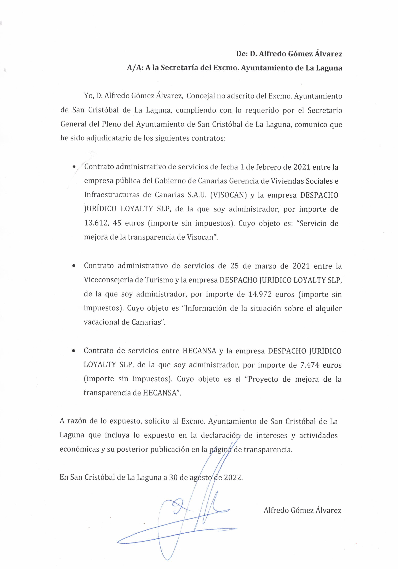

|  |  |
| --- | --- |
|  | Este documento ha sido asentado en el libro de: |
| ENTRADA REGISTRO DEL PLENO |
| Por SECRETARIO GENERAL DEL PLENO, con: |
| Número: 331/2022 Fecha: 30-08-2022 |

|  |  |  |  |
| --- | --- | --- | --- |
| **Firmado por:** | OCTAVIO MANUEL FERNANDEZ HERNANDEZ - DNI 42181430M - Firma Externa | Fecha: 30-08-2022 12:30:38 |  |
| **Registrado en:** | ENTRADA REGISTRO DEL PLENO - Nº: 331/2022 | Fecha: 30-08-2022 12:30 |
| Código Seguro de Verificación (CSV): FE2486A4848201909E4A238DCD6B92BB  Comprobación CSV: https://sede.aytolalaguna.es//publico/documento/FE2486A4848201909E4A238DCD6B92BB | | |
| Fecha de sellado electrónico: 30-08-2022 12:30:52 Ver sello - 1/1 - Fecha de emisión de esta copia: 30-08-2022 12:30:55 | | |